Hazırlayan: Sena AKBALIK

AYNISINI YAP OYUNU
Evde, yetişkin ve çocuklar hep birlikte oynayabileceğimiz bir oyun önerisi. Bu oyunun güzel yanı, evlerimizde bulunan basit kırtasiye malzemeleriyle kolaylıkla oluşturabileceğimiz bir oyun. Şimdi, bu oyunu nasıl oluşturup, oynayacağımıza gelelim.

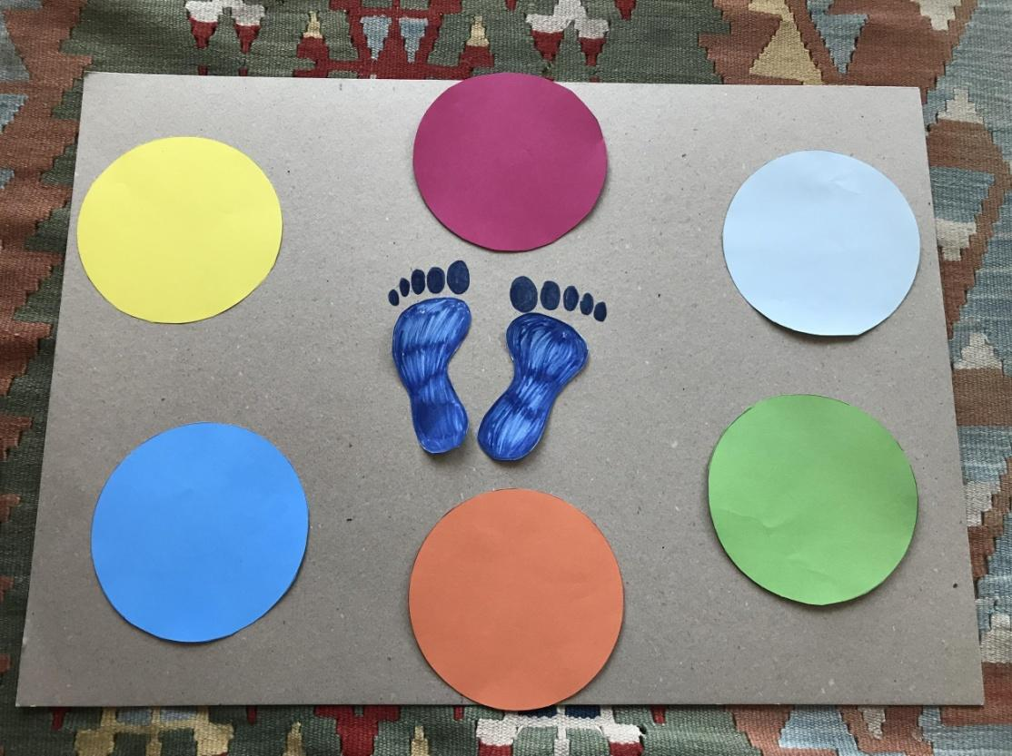
Fotoğraf: Sena Akbalık

Bu oyun taklit etmeye dayalı bir oyun. Bu nedenle renkli yuvarlakların bulunduğu iki mukavvamız var. Oynanışı ise çok eğlenceli, karşılıklı duran iki mukavvanın, birinde yetişkin diğerinde çocuk bulunuyor. Gördüğümüz üzere gri renk mukavvanın üzerinde çeşitli renklerde yuvarlaklar mevcut ve ortada başlangıç noktamız var. Yetişkin ne yaparsa çocuktan da onun yaptıklarını tekrar etmesini bekliyor. Örneğin yetişkin, sırasıyla sarı, pembe, yuvarlakların üzerinde zıplıyor ve başlangıç noktasına dönüyor. Daha sonra da çocuktan aynısını yapmasını bekliyor. Bu şekilde oyun devam ediyor. Oyunda yuvarlakların farklı renkte olması da çocukların renklerle haşır neşir olmasında önemli rol oynuyor. Bu oyunun daha eğitici olması adına, yuvarlaklar değişik geometrik şekillerde olabilir. Mesela yetişkin hareketleri yaparken zıpladığı kutulardaki renklerin, geometrik şekillerin adlarını çocuğa hatırlatabilir. Örneğin,”turuncu kare, turuncu kare, sarı yuvarlak gibi.” Bu sayede çocukta, istemsizce renkleri, geometrik şekilleri anlama becerisi de gelişecektir.

Malzemeler: Farklı renkteki kartonlar, makas, 2 adet mukavva, yapıştırıcı.

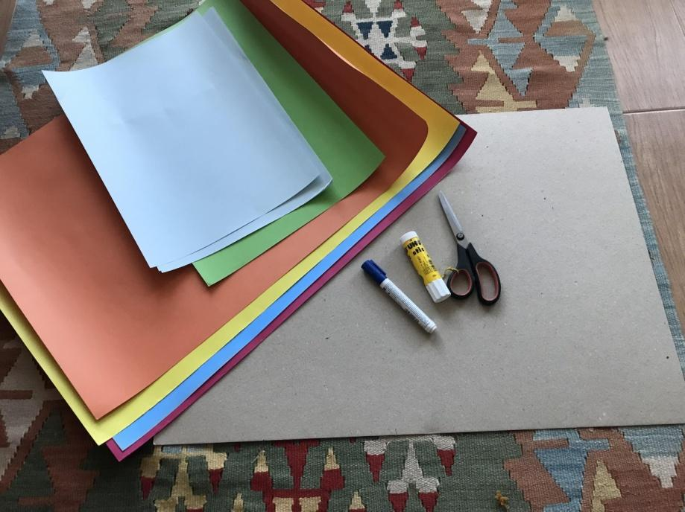
Fotoğraf: Sena Akbalık
Yapılışı:
Öncelikle, oyun karşılıklı oynandığı için yapacağımız her şeyi çifter yapacağız. Ana mukavvalarımızın üzerine farklı renklerde kestiğimiz yuvarlak kartonları şekilde görüldüğü gibi yapıştırıyoruz. Bu yuvarlaklarla birlikte ana noktamızı da ortada olacak şekilde belirliyoruz ve oraya da kartonumuzu yapıştırıyoruz. Ana mukavvamızın zıplarken kaymaması adına çift taraflı bantlar kullanabiliriz. Elbette evimizde halıfleks tarzında bir materyalimiz varsa onu kullanabiliriz, fakat rahatlıkla ulaşabileceğimiz kırtasiye malzemeleriyle de bu oyun oluşturulabilir.
Bu oyunu oynarken eğlenmenin yanı sıra, dikkat, odaklanma, hafıza, büyük kasların gelişimi, renklerin pekişmesi gibi pek çok önemli beceriyi kazanabiliriz.

EĞLENCELİ HALKA OYUNU
Evde, bir halka, ip ve tuvalet kağıtlarıyla oluşturabileceğimiz, yapımı basit oynanışı eğlenceli bir oyun daha.
Gerekli materyaller: Bir halka (hulahop da olur), uzunca bir ip ve bir miktar tuvalet kağıdı (kişi başı 6 adet olabilir.) Mukavva (halka materyalimiz yoksa)
Hazırlanışı: Evimizde halka şeklinde bir materyalimiz yoksa mukavvadan basit bir şekilde oluşturabiliriz. Yuvarlak şeklini vermek için, orta büyüklükte bir tabak, kase kullanabiliriz. Daha sonra mukavvamızı bir makas yardımıyla kesebiliriz.

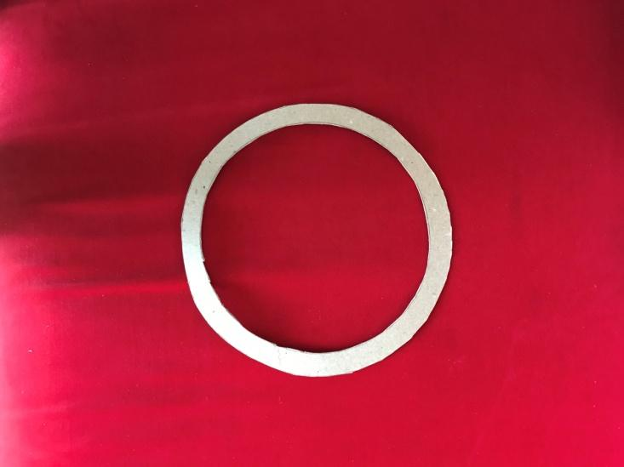
Fotoğraf: Sena Akbalık

Halka şeklindeki mukavvamızın karşılıklı iki ucuna uzunca ipler bağlayalım. Karşılıklı iki çocuk dönüşümlü olarak bu halkayı çekecekleri için ipler en az 1 metre olmalıdır.

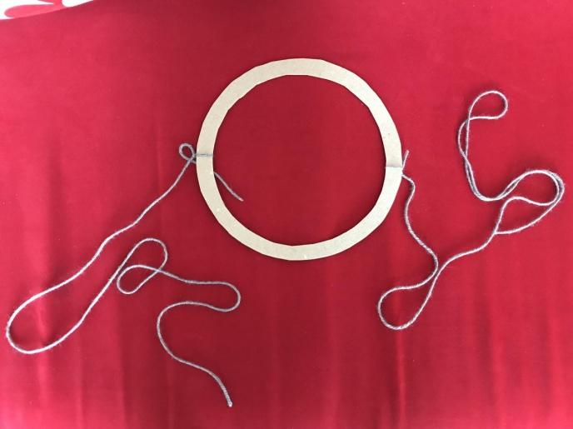
Fotoğraf: Sena Akbalık
Şimdi, halkamız hazır. İhtiyacımız olan toplamda 12 adet tuvalet kağıdı.
Oynanışı: Oyuna başlamadan önce iki çocuğun da yanına 6’şar adet tuvalet kağıdı konulur. İpin bir ucunda bir çocuk karşı ucunda diğer çocuk olmak üzere oyuna başlarlar. Çocuklardan biri oyuna başlar ve yanında duran tuvalet kağıdını karşıdaki çocuğa iletir. Tuvalet kağıdını alan çocuk da kendi yanında dizili olan tuvalet kağıdını halkanın içine koyar ve karşıya iletir. Yani çocuklar en başta yanlarında dizilmiş tuvalet kağıtlarını karşısındaki arkadaşına ileterek kule yapmaya başlarlar. Oyun bu şekilde devam eder. Bu oyun sayesinde, çocuklar eğlenirken kaba motor kas gelişimleri de desteklenir.

Sena Akbalık

